Was ist Hygiene?
Aufgabe: Was versteht Ihr unter dem Begriff Hygiene?
Alle Begriffe zum Thema sammeln wir am Flip-Chart.
Unsere gesammelten Begriffe
Wikipedia, ein sehr bekanntes Programm im Internet für Erklärungen schwieriger Wörter, sagt dazu Folgendes:
Das Fachgebiet Hygiene stellt die
„Lehre von der Verhütung von Krankheiten und der Erhaltung, Förderung und Festigung der Gesundheit“
dar.

Hygiene bedeutet:
- Wie kann ich gesund bleiben?

- Wie vermeide ich Ansteckungen?

Was macht Ihr, um gesund zu bleiben?

Unsere gesammelten Begriffe

Hygiene

Bedeutet:
„Schutz nicht krank zu werden“.

Hygiene

bedeutet
„Schutz nicht krank zu werden“.

Wir reden nun über Vorbeugung.
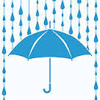

Ziele der Hygiene:
- Gesundheit erhalten
- Krankheit vermeiden

Was ist auf dem Bild zu sehen?
Regelmäßiges Händewaschen ist der größte Schutz für unseren Körper.

Bitte wascht Euch regelmäßig die Hände

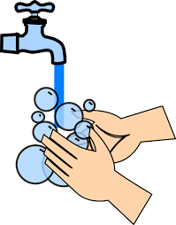

So schützt Ihr Euch
- Jeder Grippe-Erreger überträgt sich auf die gleiche Weise.
- Dabei kann man die Übertragungs-Kette mit wenig Aufwand unterbrechen:

Hier siehst Du verschiedene Bakterien. Sie haben ganz unterschiedliche Formen.

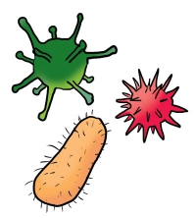

Es gibt auch Viren und andere Erreger.
Viren sind meistens beteiligt, wenn Ihr niesen müsst.
Alle Schädlinge, die in unseren Körper eindringen, nennen wir Erreger.

Hände waschen ist das A und O

- Die Hände kommen oft als Erstes mit Bakterien, Viren oder anderen Erregern in Berührung.

- Mit unseren Händen begrüßen wir andere Menschen, berühren unser Essen und fassen uns in unser Gesicht. Dies geschieht oft unbewusst.

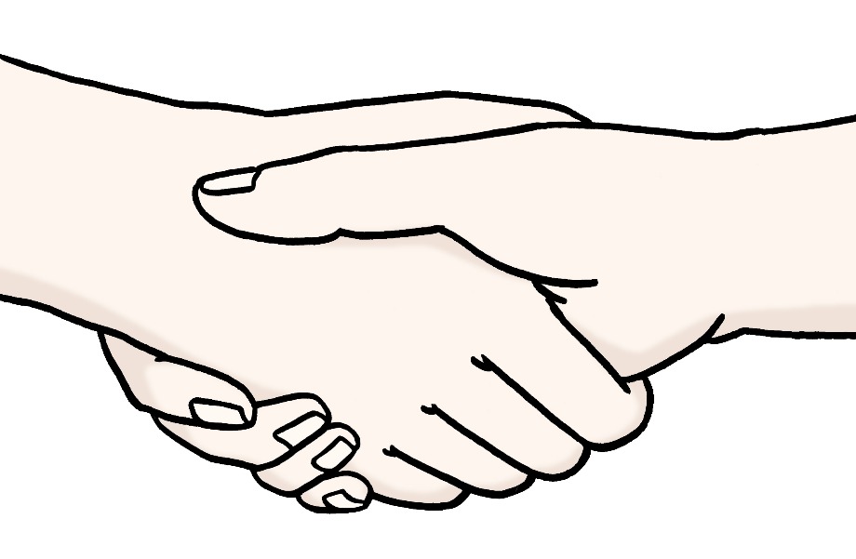

- Wer regelmäßig die Hände wäscht,
hält sich die Erreger vom Leib.

In welchen Momenten sollten wir uns die Hände waschen:

Unsere gesammelten Begriffe

- Nach jedem Toilettengang
- Vor jedem Essen und nach jedem Essen
- Nach dem Aufstehen
- Wenn Du nach der Arbeit heimkommst
- Nach dem Naseputzen oder dem Niesen
- Wenn Deine Hände bei der Arbeit schmutzig werden
- Immer, wenn Du zwischendurch daran denkst

Die richtige Handwaschmethode in sieben Schritten mit Wasser, Waschgel oder Seife:

!Achtung!
Bitte nimm vor dem Händewaschen deinen Ring ab. Dort verstecken sich gerne die Erreger. Nun feuchtest Du Deine Hände mit Wasser an. Dann nimmst Du Waschgel oder Seife.

Jetzt starten wir:

1.Handinnenflächen gegeneinander reiben
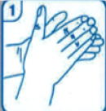
2. Eine Handinnenfläche über den Handrücken der gegenüberliegenden Hand reiben.
Dabei Finger ineinander verschränken. Dann bitte wechseln.

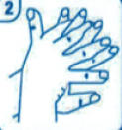

3. Nun wascht bitte Eure Hände gründlich zwischen den Fingern
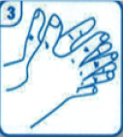

- Kreisförmiges Reiben der geschlossenen Finger in der anderen Handfläche

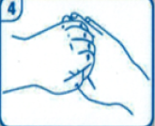

- Kreisförmiges Reiben des Daumens, der dabei von der anderen Hand umfasst wird

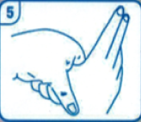

- Die Finger greifen nun in die Handfläche der gegenüberliegenden Hand.
Kreisförmiges Reiben der geschlossenen Finger in der anderen Handfläche

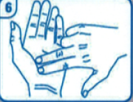

- Abschließende Säuberung der Unterarme, wobei wechselseitig ein Unterarm mit der jeweils gegenüberliegenden Hand umfasst wird.

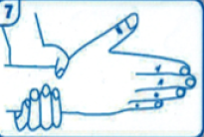

In Ärmel oder Ellenbeuge husten.
- Auch wenn es beim Husten und Niesen heißt
"Hand vor den Mund"

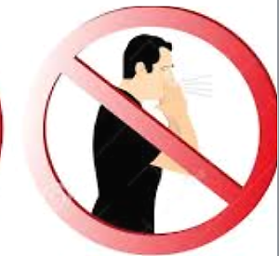

- ist dies der schlechteste Weg, denn wir geben uns gerne zur Begrüßung die Hände oder nehmen uns in die Arme.
Besser in den Ärmel beziehungsweise die Ellen-Beuge husten.

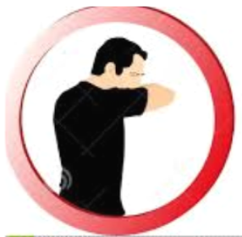

Achtung: Überall sind Bakterien

Sie sind so klein, dass man sie
(mit den Augen nicht sehen kann)
nur mit dem Mikroskop sehen kann.

Achtung, denk daran:

Achtung!

Bitte
gib Dein Kleidungsstück am Abend in die Schmutzwäsche und lege Dir für den nächsten Tag ein frisches Kleidungsstück heraus.

Achtung !
So kann man sich anstecken:
- Husten und Niesen!
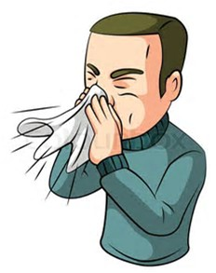
- Was viele Menschen anfassen!

Zum Abschluss unserer Schulung nennt uns bitte noch andere Situationen, in denen man sich anstecken kann.
Vor dem Essen immer Hände waschen!

© Lebenshilfe für Menschen mit geistiger Behinderung e. v. Illustrator Stefan Albers, Atelier Fleetinsel,2013

